ООО «Объединенная газовая компания» (ООО «ОГК»)
ИНН 7536115976/КПП 753601001 ОГРН 1117536000471
672000, Забайкальский край, г. Чита, ул. Костюшко-Григоровича, 29
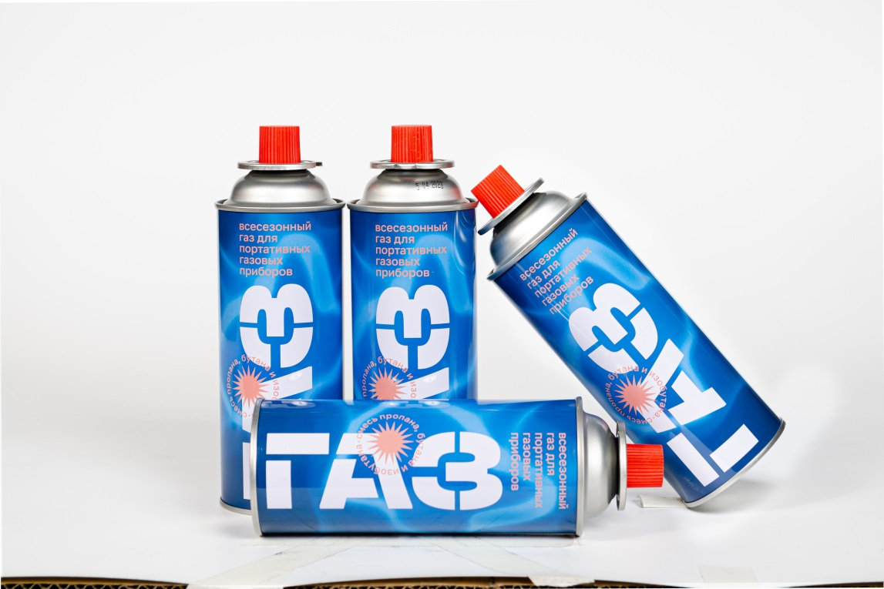
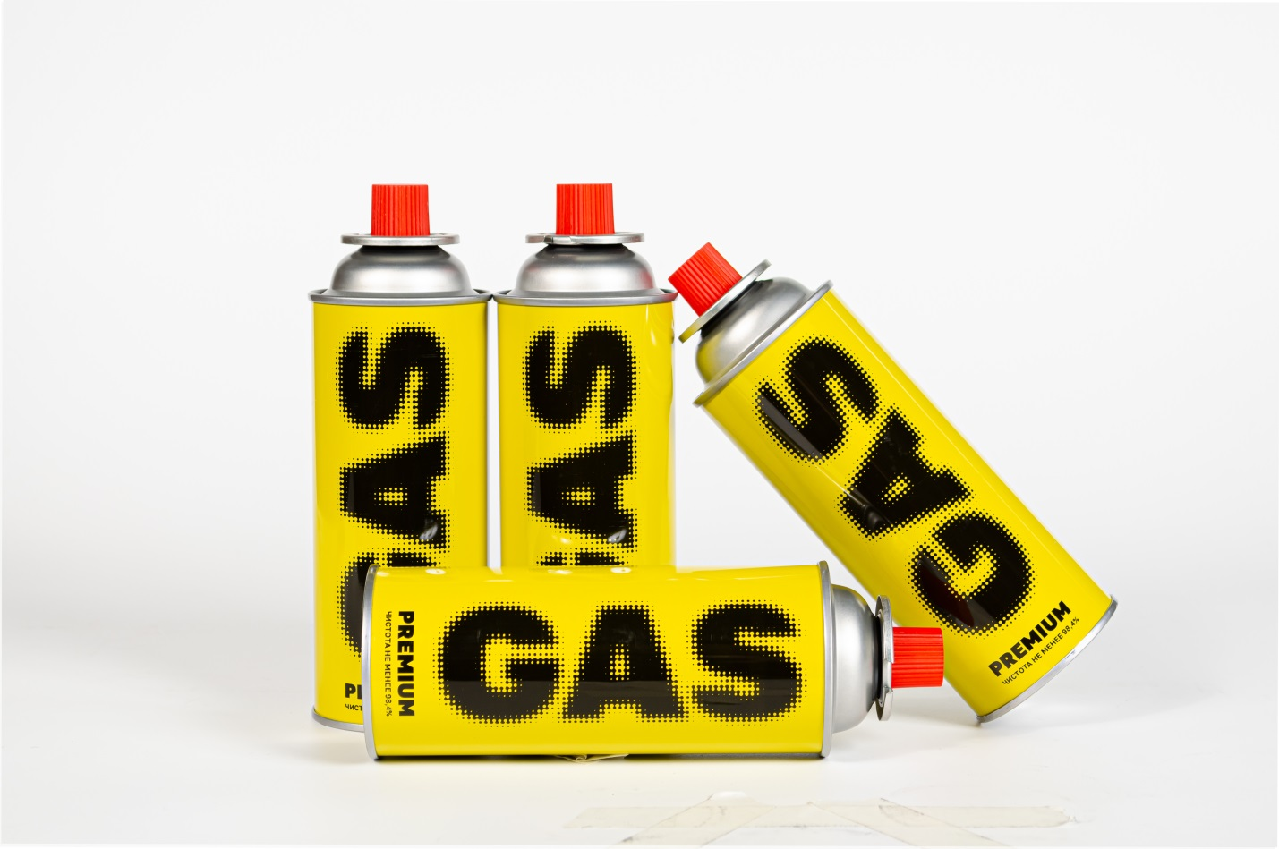
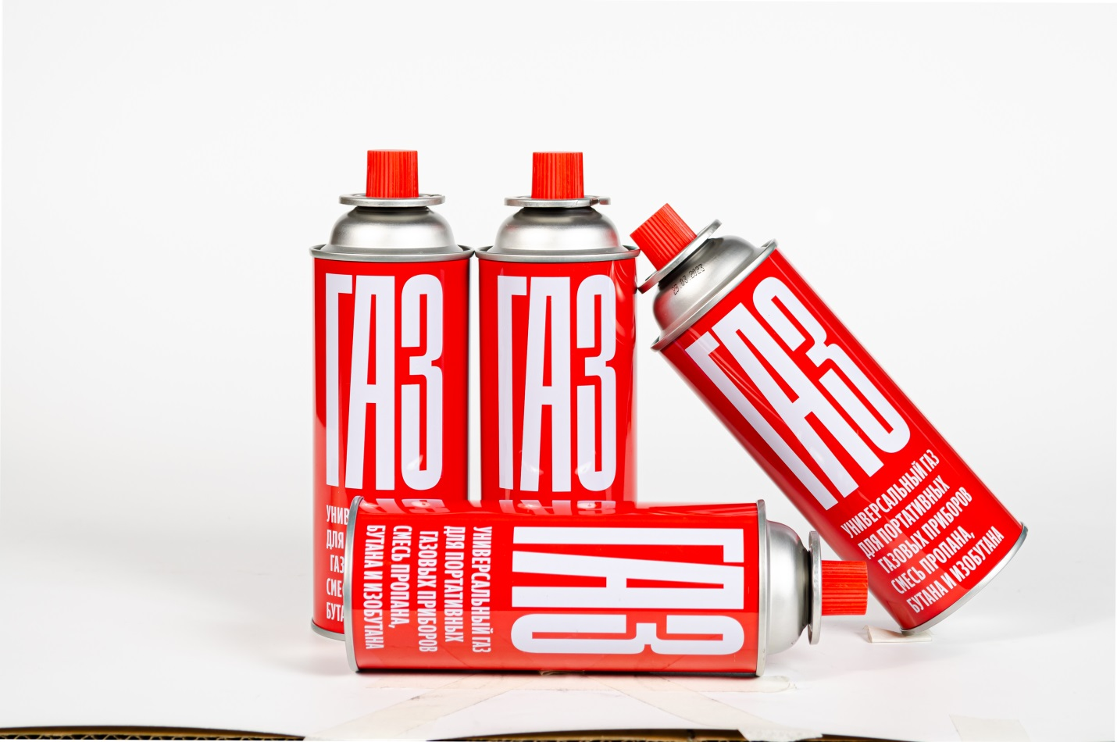
Компания ОГК производит три вида Газа:
Газ Универсальный всесезонный 66 руб.
Газ Всесезонный 65 руб.
Газ Премиум 68 руб.
Состав газа включает бутан, пропан и изобутан, что обеспечивает эффективное и стабильное горение. Объем баллона 520 мл. (220 гр.) позволяет продолжительно пользоваться горелкой в течение 2-4 часов. В коробке 28 шт.
Газ всесезонный для портативных газовых приборов - это универсальный газ в баллоне, который идеально подходит для использования с газовыми горелками. Этот туристический газовый баллон предназначен для портативных газовых приборов, таких как плитки, горелки, паяльные лампы, обогреватели и лампы освещения.
Газ всесезонный очень удобен в использовании и надежно работает при широком диапазоне температур, от -10 до +35 градусов. Благодаря этому, вы можете использовать его в любых климатических условиях, будь то зимние походы или летние кемпинги.
Отличие нашего газа от сегодняшних конкурентов – Наш баллончик заполнен на 100%, что позволяет потребителю использовать его продолжительное время.
На данный момент мы являемся поставщиками таких торговых сетей, как Светофор, Окей, Арсидом (Арсенал), Новэкс, Слата, Абсолют, Мария-Ра, Титан, Лемана Про- на стадии подписания договора
Цена и условия доставки обсуждаются индивидуально и зависят от объема закупки.

